第一章

在全球气候变化加剧的大背景下，气象灾害逐渐增加；干旱是气候变化影响的重要因素，在许多国家和地区，干旱的频繁发生给人类生活和工农业生产产生了巨大的影响。所以研究干旱变化特征具有重要意义，而干旱指数可以通过科学量化干旱，为防灾减灾提供精准工具。不同指数基于不同气候变量构建，适用于不同时空尺度的干旱分析。本章以不同干旱指数作为监测指标，并结合Sen+Mann-Kendall方法进行趋势性分析、突变检测，分析全国不同地区近62年干旱的时空变化特征，为应对气候变化和生活生产提供依据。

* 1. SPEI时空变化特征

标准化降水蒸散指数（SPEI）是一种综合考虑降水和潜在蒸散的气候干旱指数，由Vicente-Serrano等人于2010年提出。它通过标准化方法量化某一时期的干湿状况，既继承了SPI（标准化降水指数）对降水变化的敏感性，又引入了温度对干旱的影响，能够更全面地评估气候变化背景下的水文平衡。由SPEI的构建机理可知，他的时间尺度表示计算该指数时所积累的水分盈亏的时间跨度。所以SPEI可以计算不同时间尺度，满足不同领域需求。本文采用了1、3、6、12个月尺度的SPEI(简称为SPEI-1,SPEI-3,SPEI-6,SPEI-12)来观测全国地区干旱的发生、变化。SPEI-1对应的是短时间尺度干旱；SPEI-6,SPEI-9对应的是干湿季节的变化；SPEI-12对应的是长期年际干旱。

图1-1为全国区域从1961-2022年基于SPEI-1,SPEI-3,SPEI-6,SPEI-12不同时间尺度的SPEI数值反映的干旱变化情况。如图所示，SPEI-1,SPEI-3指数波动较强，对短期降水和温度突变有较强的敏感性，使用评估突发性事件对城市、农业用水的即时影响。而时间尺度增加，SPEI-6,SPEI-12对水分变化的响应减弱，波动频率降低，更易捕捉气候变化、年度水分盈亏的累积效应，能够更准确评估长期干旱风SPEI-3表示春季时期干旱、8月的SPEI-3表示夏季时期干旱、11月的SPEI-3表示秋季干旱、次年2月的SPEI-3数值表示冬季干旱，以上综合为季节性干旱，最后以SPEI-12表示年际干旱。

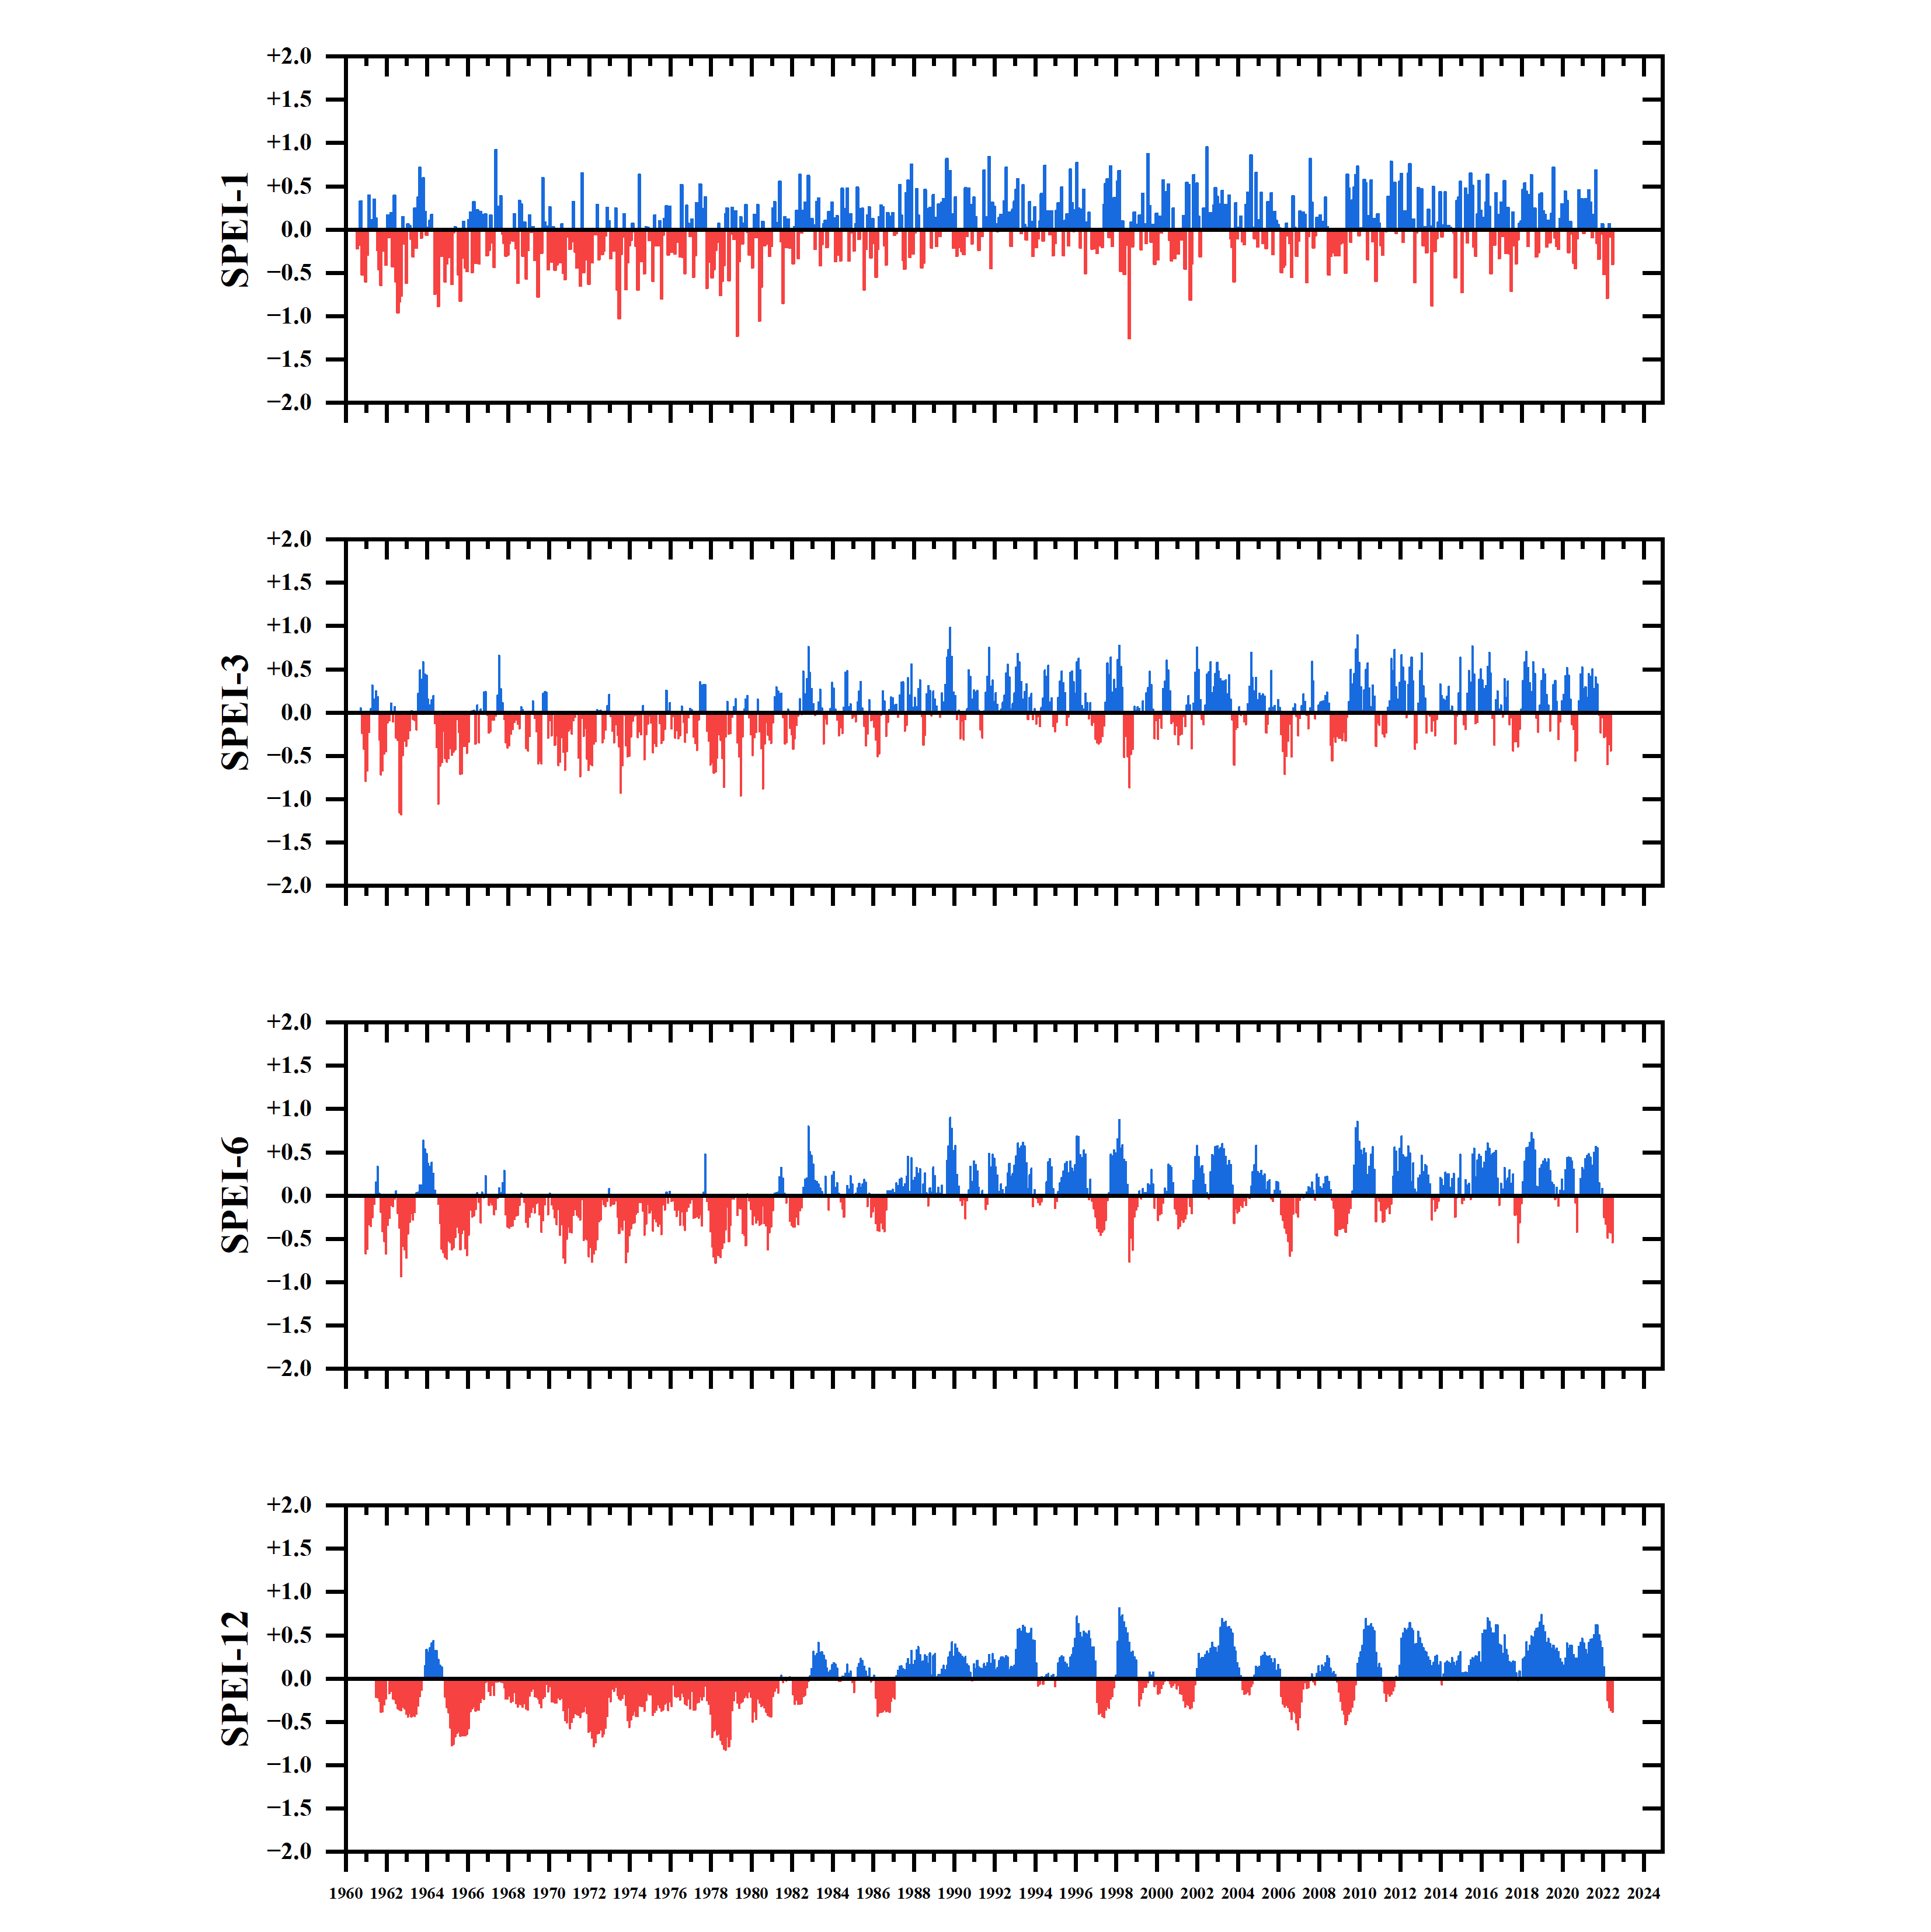

1.1.1年尺度SPEI时空变化特征

1961-2022年全国地区SPEI年际变化如图1-2所示。 SPEI呈下降-上升趋势变化，范围在-0.55-0.52之间。全区呈不显著增加的趋势（0.110/10a);1961到1985年，SPEI呈下降趋势负值年份较多，是整体处于干旱的时期；1985年到2022年，整体呈上升趋势，是较为湿润期。1972年是全国地区最干旱的一年，2019年是最湿润年。Mann-Kendall突变检验表明，UF和UB曲线相交于1983年，2006年，2009年，表明干旱发生多次突变，整体来看由干旱最终转为湿润。

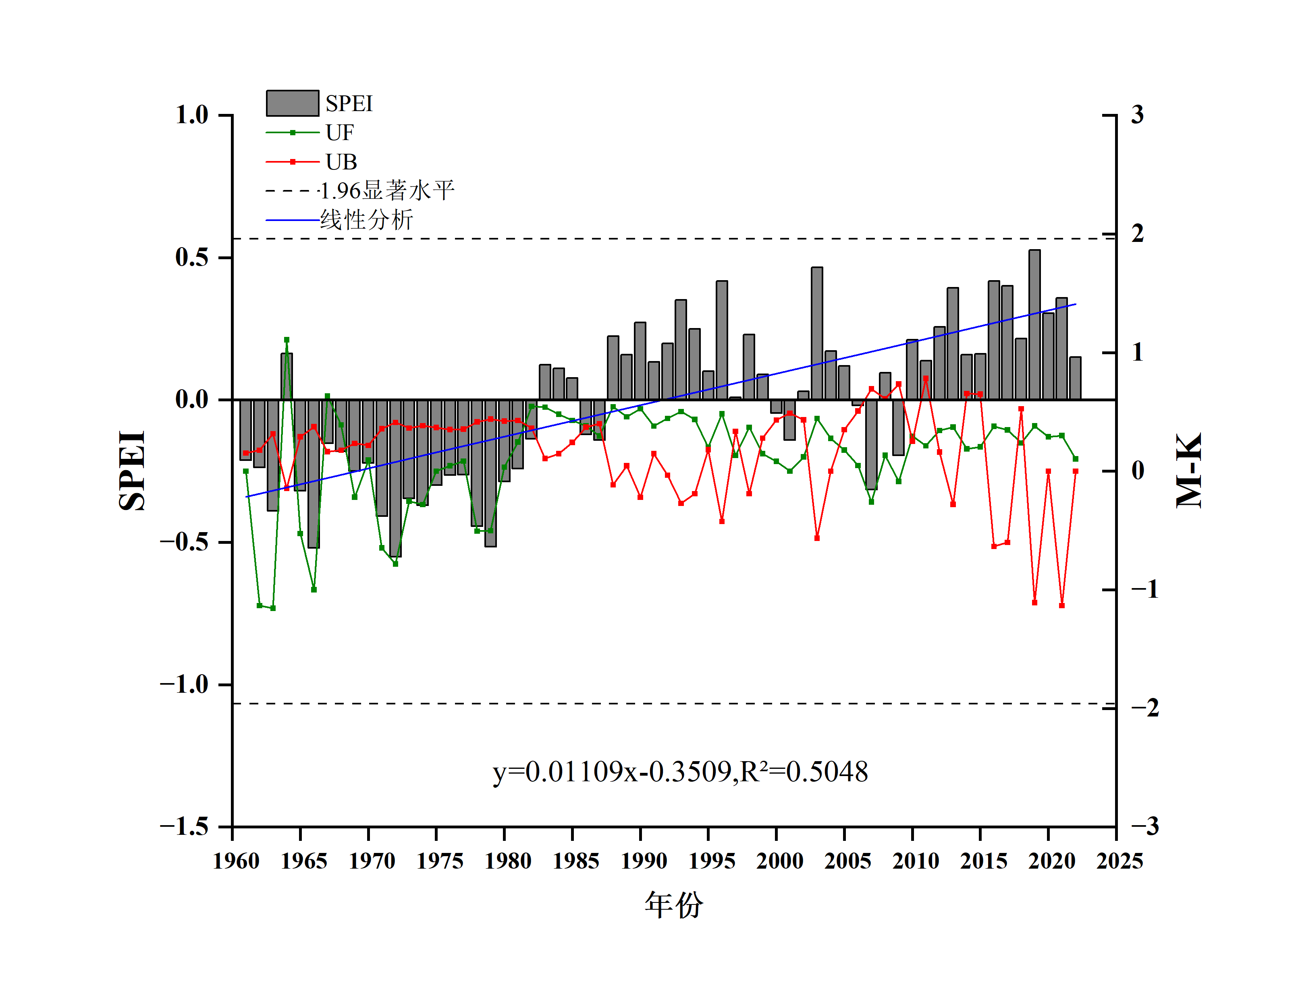

中国地势西高东低，不同地区气候差异较大，气温和降水等气候因素在空间上分布不均匀，导致干旱的空间分布变得复杂。借助python平台和ArcGIS平台，计算并绘制了1961-2022年全国SPEI年际变化趋势及变化显著空间分布图，见图1-3。根据Sen氏趋势分析的结果，按照自然断点法将变化趋势分为5级，根据标准正态分布的显著性水平将变化趋势显著性分为8级。从图中可以看出，研究区有39.24%的区域呈变干趋势，其中，干湿变化速率不明显的区域占19.21%，出现变干的区域又存在着显著的差异，显著变干的区域占39.37%，主要分布在西北、东北、华东部分地区，不显著变干的区域占36.35%，主要分布在华南、华中、华北、西南部分地区。全国呈变湿趋势的区域主要分布在西北、西南部分地区，以及华中、华南、华北大部分地区。尤其西北、西南部分地区呈的显著变湿趋势，占4.75%，不显著变湿 区域占19.53%。

SPEI-12sensSPEI-12zzz

1.1.2季节SPEI时空变化特征

图1-5为全国地区SPEI季节变化及M-K突变检验曲线。从图中可知，四个季节都有变湿的趋势，冬季最为明显。春季，SPEI以0.0065/10a的速率呈上升趋势，在1960-1985年期间，SPEI负值出现较多，是最干旱的时期。其中1972年是全区62年最干旱的春季，2010年是最湿润年；UF和UB曲线于1983年相交，春季干旱发生突变，此后整体呈湿润变化。在夏季，在1961-1978年前后SPEI为下降阶段，在1978年达到最小值，为最干旱的夏季，随后逐渐上升。在后期，SPEI逐渐上升，转为变湿润趋势。在秋季，SPEI以0.0051/10a的速率上升，与春季类似，在前期出现连续负值，是连续干旱的时期。在1981年后出现变湿趋势，在1995-2005年期间有变干趋势，在1998年达到最小值，是最干旱的秋季。后续会有变湿趋势，在2016年达到最大值，是秋季最是湿润的一年。在冬季，SPEI整体呈变湿润的趋势，在1960-1985年出现连续负值，1962年是最干旱的冬季，1980s后期开始转为湿润，在2004年达到最大值，是最湿润的冬季。

